「参加賞配布用袋イメージ図」

配布用袋の規格

サイズ：Ａ４（250ｍｍ×400ｍｍ）

袋の色：黒

印刷：１色（文字ロゴは白色）

～茶の郁いるま～

第３９回彩の森クロスカントリー大会

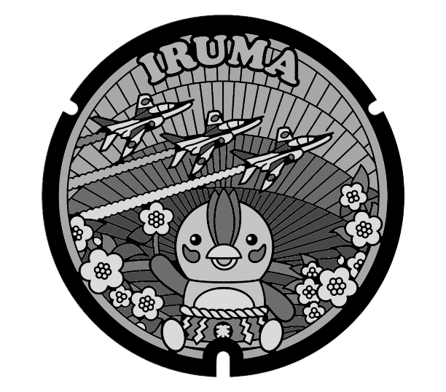

　　株式会社クロカン入間

ロゴ

ロゴ

　　株式会社駅伝入間

※協賛企業数によって、企業名とロゴの大きさが変動する場合があります。